ГОСУДАРСТВЕННЫЙ ПОЖАРНЫЙ НАДЗОР КИРОВСКОГО РАЙОНА
г. Донецка информирует

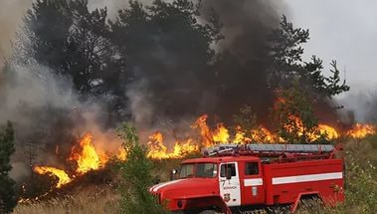
Согласно ст. 305 «Уничтожение или повреждение лесных насаждений» Уголовного Кодекса Донецкой Народной Республики
1. За уничтожение или повреждение лесных насаждений и иных насаждений в результате неосторожного обращения с огнем или иными источниками повышенной опасности,
- наказывается штрафом в размере от ста тысяч до двухсот пятидесяти тысяч рублей или в размере заработной платы или иного дохода осужденного за период до двух лет, либо обязательными работами на срок до четырехсот восьмидесяти часов, либо исправительными работами на срок до двух лет, либо принудительными работами на срок до трех лет, либо лишением свободы на тот же срок.
2. Деяния. Предусмотренные частью первой настоящей статьи, если они причинили крупный ущерб,
- наказываются штрафом в размере от ста пятидесяти тысяч до двухсот пятидесяти тысяч рублей или в размере заработной платы или иного дохода осужденного за период до двух с половиной лет, либо обязательными работами на срок до четырехсот восьмидесяти часов, либо исправительными работами на срок до двух лет, либо принудительными работами на срок до четырех лет, либо лишением свободы на тот же срок.
3. Уничтожение или повреждение лесных насаждений и иных насаждений путем поджога, иным общеопасным способом либо в результате загрязнения или иного негативного воздействия,
- наказываются штрафом в размере от двухсот пятидесяти тысяч до четырехсот тысяч рублей или в размере заработной платы или иного дохода осужденного за период от одного года до двух лет либо лишением свободы на срок до восьми лет со штрафом в размере от ста тысяч до трехсот тысяч рублей или в размере заработной платы или иного дохода осужденного за период от одного месяца до одного года либо без такового.
4. Деяния, предусмотренные частью третьей настоящей статьи, если они причинили крупный ущерб,
- наказываются штрафом в размере от трехсот пятидесяти тысяч до пятисот тысяч рублей или в размере заработной платы или иного дохода осужденного за период от двух до трех лет либо лишением свободы на срок до десяти лет со штрафом в размере от ста тысяч до трехсот тысяч рублей или в размере заработной платы или иного дохода осужденного за период от одного месяца до одного года либо без такового.

МЧС ДНР Кировского района г. Донецка
Тираж 40 экземпляров

